Министерство общего и профессионального образования Свердловской области

Государственное бюджетное профессиональное образовательное учреждение

Свердловской области

«Камышловский педагогический колледж»

**Сборник русских народных песен,**

**направленных на патриотическое воспитание детей старшего дошкольного возраста**

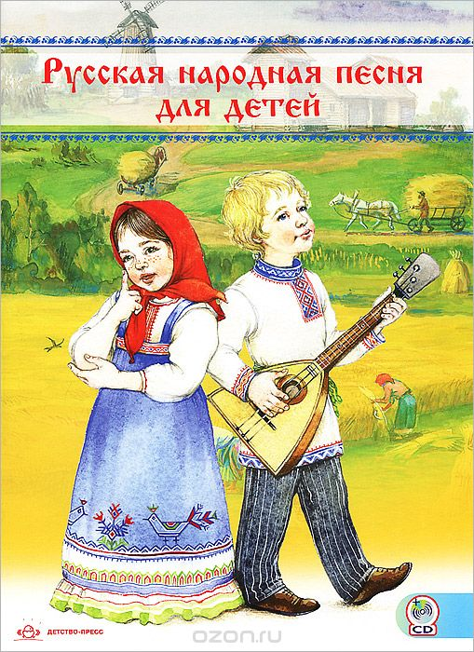

Камышлов, 2018

Сборник русских народных песен направленных на воспитание патриотических чувств старшего дошкольного возраста /сост. Калинина О. А./ Камышлов: ГБОПУ СО «Камышловский педагогический колледж», 2018.

Руководитель: Насонова И. А. преподаватель педагогических дисциплин

Рецензент: Марьина Т. В.

Сборник включает русские народные песни, направленные на патриотическое воспитание старших дошкольников. Сборник может быть использован в любом дошкольном учреждении, предназначен для воспитателей, музыкальных работников, родителей, студентов.

Рецензент: Жданова Е. А.

© ГБОПУ СО «Камышловский педагогический колледж», 2018

**Содержание**

**Пояснительная записка**......................................................................................5

**Рекомендации по работе со сборником**............................................................9

**Раздел 1 Колыбельные песни**............................................................................11

Сладко спи, ребенок мой;

Уж ты, котинька-коток;

Баиньки, баиньки

Баю-баю, баю-бай!

**Раздел 2. Русские народные песни о природе**.................................................13

Уж ты зимушка-зима

Как на тоненький ледок

Во поле березонька стояла

Калинка

Бурёнушка

Козлик

Грибы

Сел комарик на дубочек

Жаворонки, жавороночки!

**Раздел 3. Календарные песни**……………………………….........................19

Песенка о весне

Верба рясна

Широкая Масленица

Как вставала я ранешенько

Коляда, Коляда

Березынька кудрявая

Ты не радуйся, осина

**Раздел 4. Трудовые песни**..................................................................................22

Веретено

Сей скорее, мужичок!

Сею – сею снежок

Ой, вставала я ранешенько

Дождик, дождик, полно лить

Ах вы, сени мои, сени

Порушка-Параня

Как сказали сырому дубочку:

Солдатушки — бравы ребятушки

**Раздел 5. Хороводные русские народные песни**............................................28

Солнышко, ведрышко

В сыром бору тропина,

Каравай

Как у наших ворот

Инсценировка русской народной песни:

«Как у наших у ворот»

**Список литературы**.............................................................................................32

**ПОЯСНИТЕЛЬНАЯ ЗАПИСКА**

Сборник русских народных песен построен с опорой на требования Федерального Государственного Образовательного Стандарта Дошкольное Образование.

Актуальным направлением развития дошкольного образования является патриотическое воспитание, одна из частей которого является художественно-эстетическое воспитание, которое включает использование русского народного фольклора, как одного из основных средств духовно-нравственного, культурного развития личности. Формирование патриотического чувства Родины невозможно без песни и чувственного развития ребёнка. Знакомство с русским музыкальным народным творчеством происходит на музыкальных и индивидуальных занятиях, праздниках и развлечениях, а также в самостоятельной деятельности детей.

Анализ научной литературы и практики патриотического воспитания дошкольников, показал, что существуют различные средства воспитания патриотических чувств старших дошкольников, в их число входит «Сборник

русских народных песен, направленных на воспитание патриотических чувств детей старшего дошкольного возраста». Разработка сборника русской народной песни поможет решению задач нравственно-патриотического воспитания детей старшего дошкольного возраста.

Цель сборника русских народных песен – подобрать и систематизоровать русские народные песни, направленные на воспитание патриотических чувств детей старшего дошкольного возраста.

В дошкольном возрасте восприятие основывается на эмоциональном отклике, а значит, что патриотизм у дошкольника проявляется в чувстве восхищения страной, и главной задачей воспитателя при ознакомлении детей со своей малой Родиной и в целом Россией становится раскрытие именно этих чувств. Патриотическое чувство всецело связано с чувством единения со своим народом, с чувством причастности к нему, привязанности к своей Родине, со стремлением сохранять, уважать и преумножать культурные ценности и традиции своего народа. Поэтому необходимо организовывать и проводить фольклорные праздники, при этом целенаправленно акцентируя внимание детей на фольклорных традициях русского народа для понимания и осознания детьми этих особенностей.

Русские народные песни открывают возможности сохранения складывающейся веками системы человеческих ценностей, гуманных отношений между людьми, чувство причастности к своей Родине, любви к ней, что становится особенно актуальным в патриотическом воспитании дошкольников в современных условиях. Любая песня может исполняться в движении. Важную роль в воспитании дошкольников играет детский фольклор, ведущим признаком организации которого является единство поэтики, музыки, манеры исполнения и функции произведения (М.Н. Мельников).Его особенность обусловлена народным художественным мышлением и требованиями народной педагогики.

Учеными педагогами, психологами были изучены русские народные песни, опубликованы в различных методических материалах, изучив которые, постарались выбрать соответствующие для разучивания возрасту старших дошкольников, объединили их по тематике и составили сборник.

Патриотическое воспитание детей на занятиях по внеурочной деятельности занимает особое место. Это, прежде всего, воспитание любви и уважения к Родине, к месту, где ты родился, гордости за свою страну и защита Отечества. Вместе с тем, нельзя забывать о традициях, на которых основывается любой педагогический процесс. Воспитание патриотизма всегда было одной из основополагающих задач педагогики в нашей стране. Основная цель педагогической работы видится в закреплении в сознании воспитанников патриотических ценностей, взглядов и убеждений, воспитание уважения к историческому прошлому, воспитание политической культуры, чувства ответственности за будущее своей страны, своего родного города, своего народа через лучшие образцы музыкального наследия. Есть такие песни, у которых нет автора, а точнее авторов много и это русский народ. Предлагаем вам сборник русских народных песен для детей. Это особенные песни, со своими ритмом, смыслом и говором. Русский народ не зря сочинял и передавал из уст в уста эти слова. Пусть и ваши детки познакомятся с этими песенками.

Детский дошкольный фольклор - прежде всего культура диалога, он ориентирован на взаимодействие, необходимость слушать и отвечать. Детский календарный фольклор давал интонационно-поэтическую, образную форму общения с окружающим миром. Функциональность является важнейшим условием приобщения детей к народной культуре.

Не случайно сборник русских народных песен составлен для работы с детьми старшего дошкольного возраста. Старший дошкольный возраст - это период преимущественного формирования нравственного облика будущего гражданина. Песня - это выражение народных патриотических чувств.

Песни, собранные в сборнике, формируют у старших дошкольников потребности совершать добрые дела и поступки, вызывают чувство сопричастности к окружающему и развивают такие качества, как любовь к матери, интерес к истории, сострадание, сочувствие, находчивость, любознательность, т. е. патриотические чувства, любовь к Родине.

Прилагаемый сборник содержит тексты русских народных песен направленных на воспитание патриотических чувств старшего дошкольного возраста. Песни распределены по разделам:

**Колыбельные песни -** Колыбельная песня является неотъемлемой частью русской культуры. Этот музыкальный жанр известен всем с глубокой древности, она несёт в себе не только успокаивающий, эмоциональный элемент, но и воспитательную, познавательную для ребёнка функцию, а также скрепляет родную, близкую материнскую связь с ребёнком, формирует детско-родительские отношения. Здесь ему прививают нравственные качества - его взаимоотношения со сверстникам и старшим поколением. Колыбельные песни можно применять в течение для прослушивания.

**Песни о природе**. Природе отводится особая роль в духовно-нравственном воспитании, особенно воспитании патриотизма, так как родная природа постоянно окружает ребенка, очень рано входит в его жизнь, доступна и понятна ему. Он чувствует себя с представителями живой природы сильным, значимым, так как может для них что-то сделать: помочь, сохранить жизнь. Именно воспитанием любви к родной природе, можно и нужно развивать патриотическое чувство дошкольников: ведь природные явления и объекты, окружающие ребенка с его появления на свет, ближе ему и легче для его восприятия, сильнее воздействуют на эмоциональную сферу.

Через восприятие музыкальных образов, вызывающих у детей разнообразные эмоциональные переживания, чувства радости, грусти, нежности, доброты, воспитывают такое же отношение и к образам реальной природы.

Выразительность музыкального языка, яркость и поэтичность стихов помогают детям почувствовать теплоту и сердечность песен, воспевающих красоту родной природы. Или в которых переданы образы хорошо знакомых детям животных и птицах.

**Календарные песни** - каждый народ имеет национальную культуру, в которой существуют пласты народной и профессиональной культуры. Вдошкольномобразовательном учреждении имеется система по ознакомлению дошкольников с сезонными народными праздниками**,** что обогащает чувственный опытдошкольниковк культурному наследиюнарода**.** Воспитательная направленность народных праздников для ребенка дошкольного возраста состоит в том**,** что они духовно обогащают ребенка, расширяют его представление об истории и традициях русского народа**,** позволяют овладеть элементами праздничной культуры русского народа**.**

**Песни крестьян.** Трудовые песни наряду с обрядовыми среди всех жанров русской народной песни являются древнейшими, служили они для облегчения процесса труда. Для подбадривания работающих, многие песни имели шуточное юмористическое содержание.

**Хороводные русские народные песни** - водя хороводы, люди прославляли источник тепла и света, благодарили природу за благосклонность и щедрый урожай, а также просили покровительства у сил природы. Русский народный хоровод традиционно водили весной, летом и осенью, а зимой танцы на природе приостанавливались до наступления теплых дней. Вариаций хороводов существует великое множество, их фигуры, мотивы и сюжеты различаются в зависимости от природных, климатических условий, особенностей быта и труда разных регионов России.

Русская народная песня славится своей силой и удивительной гармоничностью в ней заложено могучее, воспитательное средство, развивающее в ребёнке чувство близости к своему народу, усиливают впечатление от поэтического образа, о котором говорится в песне, Жанры русской народной песни как зеркало отражают бытие народа, его менталитет и духовную суть. Сборник русских народных песен построен с опорой на требования ФГОС ДО ООП.

Сборник включает русские народные песни, направленные на патриотическое воспитание старших дошкольников. Сборник может быть использован в любом дошкольном учреждении, предназначен для воспитателей, музыкальных работников, родителей, студентов.

**Раздел 1. Колыбельные песни**



**Сладко спи, ребенок мой,**

глазки поскорей закрой

баю-баю, птенчик спать!

будет мать тебя качать,

папа сон оберегать

**Уж ты, котинька-коток,**

уж ты, серенький бочок,

приди, котя, ночевать,

мого детку покачать.

уж как я тебе, коту,

за работу заплачу:

дам кувшин молока

да кусок пирога.

шубку кунью я куплю

и сапожки закажу

приди, котик, ночевать,

нашу деточку качать!

**Баиньки, баиньки,**

спи, покуда маленький.

будет время - подрастешь,

на работу пойдешь,

станешь лес рубить,

рыбку в озере ловить,

дрова возить матушке,

избу чинить батюшке.

станешь всем помогать,

будет некогда поспать!

**Баю-баю, баю-бай!**

Баю-баю, баю-бай!

и у ночи будет край,

а покуда детвора

спит в кроватках до утра.

спит корова, спит бычок,

в огороде спит жучок.

и котенок рядом с кошкой

спит за печкою в лукошке.

на лужайке спит трава,

на деревьях спит листва,

спит осока у реки,

спят сомы и окуньки.

баю-бай крадется дрема,

он разносит сны по дому.

и к тебе пришел, малыш –

ты уже так сладко спишь...

**Раздел 2. Русские народные песни о природе**

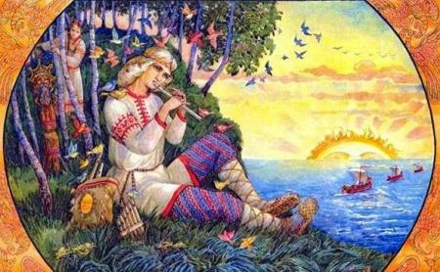

**Уж ты зимушка-зима**

Уж ты зимушка-зима,

Зима вьюжная была,

Всё крутила, всё мела –

Примораживала,

Калинушку с малинушкой

Заламливала.

Всю травку повызнобила,

С шёлковой травы цветы

Повысушила.

**Как на тоненький ледок**

Как на тоненький ледок

Выпал беленький снежок.

Эх! Зимушка, зима,

Зима снежная была.

Выпал беленький снежок,

Ехал Ванечка-дружок.

Эх! Зимушка, зима,

Зима снежная была.

Ехал Ваня, поспешал,

С своего коня упал.

Эх! Зимушка, зима,

Зима снежная была.

Он упал да и лежит,

Никто к Ване не бежит.

Эх! Зимушка, зима,

Зима снежная была.

Две подружки увидали,

Скоро к Ване подбежали.

Эх! Зимушка, зима,

Зима снежная была.

Скоро к Ване подбежали,

На коня его сажали.

Эх! Зимушка, зима,

Зима снежная была.

На коня Ваню сажали,

Путь-дорогу показали.

Эх! Зимушка, зима,

Зима снежная была.

**«Во поле березонька стояла»**

Во поле березонька стояла,

Во поле кудрявая стояла, —

Люли, люли стояла. (2 р.)

Во поле мы с детками гуляли,

Веточки с берёзоньки ломали, —

Люли, люли ломали. (2 р.)

Ну-ка, детки, веточки сбирайте,

В чистом поле колышки вбивайте, —

Люли, люли вбивайте. (2 р.)

Стройте-ка шалаш себе от зноя:

Будут ветки кровлею густою, —

Люли, люли густою. (2 р.)

Сядем мы под ней, припевая:

То-то наша хата зеленая!

Люли, люли зеленая! (2 р.)

Славно пахнут свеженькие ветки,

То-то любо нам под тенью, детки!

Люли, люли под тенью детки! (2 р.)

**Калинка**

Ах! Под сосною под зеленою

Спать положите вы меня;

Ай, люли, люли, ай, люли, люли,

Спать положите вы меня.

Калинка, калинка, калинка моя!

В саду ягода малинка, малинка моя!

Ах! Сосенушка ты зеленая,

Не шуми же надо мной!

Ай, люли, люли, ай, люли, люли,

Не шуми же надо мной!

Калинка, калинка, калинка моя!

В саду ягода малинка, малинка моя!

Ах! Красавица, душа-девица,

Полюби же ты меня!

Ай, люли, люли, ай, люли, люли,

Полюби же ты меня!

Калинка, калинка, калинка моя!

В саду ягода малинка, малинка моя!

**Бурёнушка**

уж как я ль мою коровушку люблю!

уж как я ль-то ей крапивушки нажну!

кушай вволюшку, коровушка моя,

ешь ты досыта, бурёнушка моя!

уж как я ль мою коровушку люблю!

сытна пойла я коровушке налью!

чтоб сыта была коровушка моя,

чтобы сливочек бурёнушка дала.

**Козлик**

Жил-был у бабушки серенький козлик,

Вот как! Вот как! Серенький козлик!

Бабушка козлика очень любила,

Вот как! Вот как! Очень любила!

Вздумалось козлику в лес погуляти,

Вот как! Вот как! В лес погуляти,

Напали на козлика серые волки,

Вот как! Вот как! Серые волки!

Оставили бабушке рожки да ножки,

Вот как! Вот как! Рожки да ножки!

**Грибы**

Вас, грибочки, мы сбираем,

Вас поём и величаем,

Как задумал царь грибной,

Боровик наш удалой:

Важно сидя под дубочком,

Шлёт приказ он всем грибочкам:

— Эй, белянки, на войну,

— В чужеземную страну!

Отказалися белянки:

— Мы столбовые дворянки.

— Ну, так, рыжики, черёд

Вам теперь идти в поход!

— Мы-то, рыжики, богаты,

Не хотим идти в солдаты!

— Ну, опёнки, шлю я вас,

Исполняйте мой указ!

Отказалися опёнки:

— У нас ноги больно тонки

Распевать лишь мы годны,

Не охочи до войны.

— Ну, сбирайтесь мухоморы,

— В сторожа и во дозоры!

— Мы итак уж сторожим,

— Где кого сгубить, глядим.

— Ну, так грузди поспешайте,

— Ружья, сабли собирайте:

— Вы простые мужички,

— Знать, уж вам идти в полки!

**Сел комарик на дубочек**

Сел комарик на дубочек,

На зелененький листочек.

Ой, люли, люли, люли,

На зелененький листочек.

Он сидит и напевает,

Черных мушек забавляет.

Ой, люли, люли, люли,

Черных мушек забавляет.

Буря с неба налетела,

Грозным громом загремела,

Ой, с дубочка, ой, с листочка

Буря сдула комарочка.

Тут две мушки подлетали,

Комара под ручки брали.

Ой, люли, люли, люли,

Комара под ручки брали.

Комара под ручки брали,

В дом вели, в постельку клали.

Ой, люли, люли, люли,

В дом вели, в постельку клали.

**Жаворонки, жавороночки**!

Прилетите к нам,

Принесите нам

Лето теплое!

Унесите от нас

Зиму холодную!

Нам холодная зима

Надоскучила,

Руки, ноги отморозила!

**Раздел 3. Календарные песни**

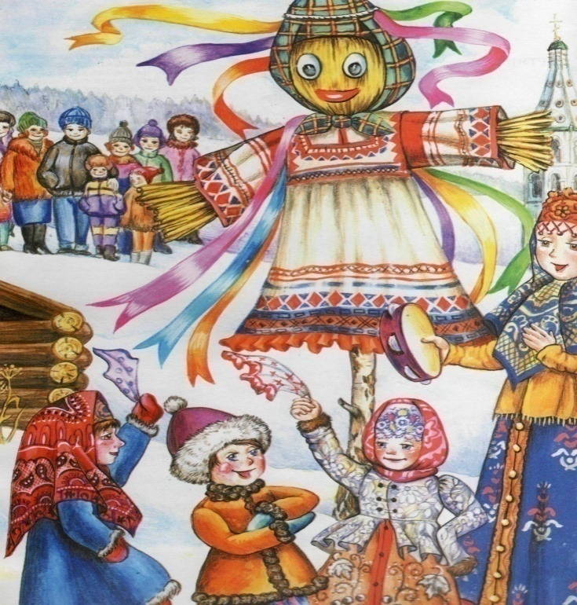

**Песенка о весне**

Звонко капают капели

Возле нашего окна.

Птицы весело запели:

"Пасха! Пасха!

К нам пришла!"

Мы вчера нашли подснежник

На проталинке в лесу.

Голубой цветочек нежный

Встретил Пасху и весну.

**Верба рясна**

Верба рясна, распрекрасна.

Едет масленица красна,

На саночка расписных,

На кониках вороных!

В бочках донца выбиваючи,

Сыром горы устилаючи,

Маслом поливаючи,

Деток с горочки катаючи:

Живет масленица

Семь деньков,

Оставайся, масленица

Семь годков!

**Широкая Масленица**

Широкая Масленица,

Мы тобою хвалимся,

На горах катаемся,

Блинами объедаемся!

Масленица-блиноедка

Накормила всех людей,

Заиграла, заплясала,

Сразу стало веселей!

**Как вставала я ранешенько**

1. Как вставала я ранёшенько,

Убиралася быстрёшенько.

Пришла к нам Масленица,

Принесла блины и маслице!

2. Как стояла я у жаркой печи.

Выпекала кренделя и калачи.

3. С калачами блины, шанежки

Для милого друга Ванечки.

4. Ой. подружки, собирайтеся,

В сарафаны наряжайтеся.

5. Будем вместе хороводы водить,

Надо нам ещё и зиму проводить!

**Коляда**, **Коляда**,

Отворяй ворота!

Приходила **Коляда**

Накануне Рождества.

Коляда, Коляда,

Подавай нам пирога,

Кто даст пирога,

Тому скот, живота!

Кто не даст пирога,

Сведем корову за рога!

Коляда, Коляда,

Отворяй ворота!

**Ты не радуйся, осина,**

А ты радуйся, береза:

К тебе девки идут,

К тебе красные идут

Со куличками, со яичками!

Завивайся ты, березка,

Завивайся ты, кудрявая!

Мы к тебе пришли

Со яичками, со куличками.

Яички-те красные,

Кулички-те сдобные.

«Семик, Семик, Троица,

Пресвятая мать Купальница,

Ты на чем приехала?»

— «На овсяном зерночке,

На оржаном колосе!»

**Раздел 4 Трудовые песни**

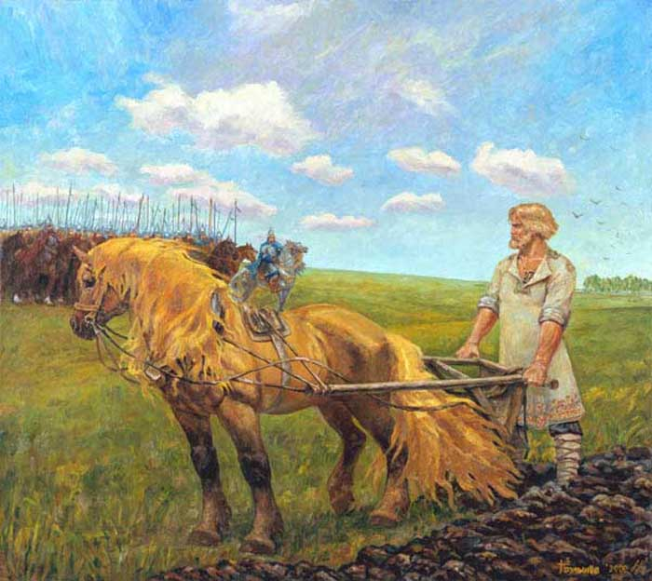

**Веретено**

Вью, вью, вью, вью…

Ты крутись, веретено;

Ты крутись, живей ходи,

Белых ниток напряди.

Я из ниток полотно

Бело-тонкое сотку.

Мише, доброму дружку,

Я рубашечку сошью.

**Сей скорее, мужичок!**

Сей скорее, мужичок!

Выпал светленький денек:

Рожь как раз взойдет.

Глядь, и колосом нальется,

Как нальется – соберется

Жать ее народ.

Сжали – ну-ка на гумно,

Молоти, сбирай зерно:

В город повезём.

Завершим наш труд тяжёлый,

Будет, братцы, пир весёлый,

Песни запоём.

**Сею –сею снежок**

Сею, сею, посеваю

Сею-вею снежок,

Уродился ленок,

Тонок, долог, головист,

Белый, чистый, волокнист.

Чтоб кудели мне намять,

Чтобы семь холстов наткать.

**Ой, вставала я ранешенько**

Ой, вставала я ранешенько, умывалася белешенько.

Ой ли, да ли, калинка моя, в саду ягода малинка моя.

Надевала черевички на босу, я гнала свою корову на росу.

Ой ли, да ли, калинка моя, в саду ягода малинка моя.

Я гнала свою корову на росу, повстречался мне медведь во лесу.

Ой ли, да ли, калинка моя, в саду ягода малинка моя.

Я медведя испугалася, во часты кусты бросалася.

Ой ли, да ли, калинка моя, в саду ягода малинка моя.

Ты, медведюшка-батюшка, ты не тронь мою коровушку.

Ой ли, да ли, калинка моя, в саду ягода малинка моя.

Ты не тронь мою коровушку, не губи мою головушку.

Ой ли, да ли, калинка моя, в саду ягода малинка моя.

Я коровушку доить буду, малых детушек поить буду.

Ой ли, да ли, калинка моя, в саду ягода малинка моя.

Ох, мать моя, матушка, ты зачем меня на свет родила!

Ой ли, да ли, калинка моя, в саду ягода малинка моя.

Уж ты умную, талантливую, чернобровую, догадливую!

Ой ли, да ли, калинка моя, в саду ягода малинка моя.

**Дождик, дождик, полно лить…**

Дождик, дождик, полно лить,

Бедных девушек мочить.

Соберемся мы в кружок

На зелёный, на лужок.

В руки грабельки возьмём,

Живо сено разгребём:

Добрым людям бы помочь,

Что в трудах и день и ночь.

**Ах вы, сени мои, сени**

Ах вы, сени мои, сени,

Сени новые мои,

Сени новые, кленовые,

Решетчатые!

Как и мне по вам, по сенечкам,

Не хаживати,

Мне мила друга за рученьку

Не важивати!

Выходила молода

За новые ворота,

Выпускала сокола

Из правого рукава.

Ты лети, лети, соколик,

На родиму сторону;

На родимой на сторонке

Грозен батюшка живёт.

Не пускает молоду

Поздно вечером одну.

Я не слушала отца,

Спотешала молодца.

Ах вы, сени мои, сени,

Сени новые мои,

Сени новые, кленовые,

Решетчатые!

**Как сказали сырому дубочку:**

«Утром рано мороз будет».

— «Я морозу, дубок, не боюся,

Сейчас я развернуся».

Как сказали молодому солдату:

«Утром рано поход будет».

— «Я походу, солдат, не боюся,

Я сейчас пойду соберуся».

Собирался солдат, снаряжался,

И со всеми солдат прощался:

«Вы прощайте, добрые люди,

Может, с кем я поругался».

Поругался солдат, побранился,

С дороженьки воротился.

Зарастайте мои все тропы-дороги

Травой-муравою,

Листом-лопухами,

Пестрыми цветами.

**Солдатушки — бравы ребятушки**

Солдатушки — бравы ребятушки,

Кто же ваши деды?

— Наши деды — славные победы,

Вот кто наши деды.

Солдатушки — бравы ребятушки,

Кто же ваши отцы?

— Наши отцы — русски полководцы,

Вот кто наши отцы.

Солдатушки — бравы ребятушки,

Кто же ваши сестры?

— Наши сестры — пики, сабли остры,

Вот кто наши сестры.

Солдатушки — бравы ребятушки,

Кто же ваши братцы?

— Наши братцы — полевые ранцы,

Вот кто наши братцы.

Солдатушки — бравы ребятушки,

Кто же ваши жёны?

Наши жёны — пушки заряжены,

Вот кто наши жены.

Солдатушки — бравы ребятушки,

Кто же ваши детки?

Наши детки — пули быстры, метки,

Вот кто наши детки.

Солдатушки — бравы ребятушки,

Кто же ваша слава?

— Наша слава — русская держава,

Вот кто наша слава.

**Раздел 5 Хороводные русские народные песни**

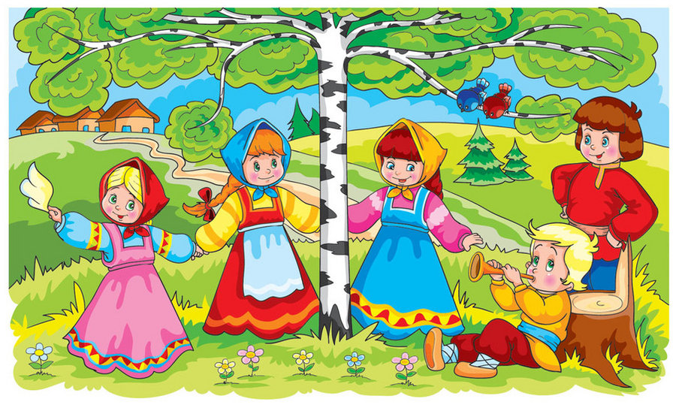

**Солнышко, ведрышко**

Солнышко, ведрышко,

Выглянь в окошечко,

Посвети немножечко:

Плачут твои детки,

Плачут малы крошки,

Словно птички в клетке.

Солнце заиграло,

Детушкам сказало:

Эй! Гуляйте в поле,

В поле вы гуляйте,

Бегайте, играйте,

Прыгайте на воле.

**В сыром бору тропина**,

В сыром бору тропина.

Тропина, тропина,

Тропина, тропина.

По той тропке галка шла,

По той тропке галка шла.

Галка, галка шла,

Галка, галка шла.

За галицей соколик,

За галицей соколик.

Соколик, соколик,

Соколик, соколик.

В сыром бору тропина,

В сыром бору тропина.

Тропина, тропина,

Тропина, тропина.

**Каравай**

Как на Петины именины

Испекли мы каравай.

Вот такой вышины, (дети поднимают руки как можно выше)

Вот такой нижины! (дети опускают руки как можно ниже)

Вот такой ширины! (дети разбегаются как можно шире)

Вот такой ужины (дети сходятся к центру)

Каравай, каравай,

Кого хочешь выбирай.

Я люблю, конечно, всех,

Но вот этот/эта лучше всех!

**Как у наших ворот**

Как у наших у ворот,

Как у наших у ворот,

Ой, люли, у ворот,

Ой, люли, у ворот

Стоял девок хоровод,

Молодушек табунок.

Ой, люли, табунок,

Ой, люли, табунок.

Меня девки да кликали,

Молодушки да манили,

Ой, манили-мани-манили,

Ой, манили-мани-манили

На улицу погулять,

С ребятами поиграть.

Ой, люли, поиграть,

Ой, люли, поиграть.

**Инсценировка русской народной песни**

**«как у наших у ворот»**

Участвуют дети старшей групп.

Дети, исполняющие роли Мухи, Комара, Стрекозы и Муравья, одеты в костюмы персонажей.

Муха выходит и останавливается, скрестив руки на груди.

1. Как у наших у ворот

Муха песенки поет. (Поют дети.)

Аи, люли, вот поет. 2 раза (Поет Муха.)

2. Комар музыку ведет,

Стрекоза плясать идет.

Аи, люли, вот идет.

Комар имитирует игру на скрипке, Стрекоза выходит из ворот плясовым шагом (переменным или пружинящим). Из ворот выходит и останавливается Муравей.

3. Стрекоза плясать идет,

Муравья с собой зовет.

Аи, люли, вот зовет.2 раза. (Стрекоза машет рукой Муравью)

4. Муравейка, милый мой, (Стрекоза поет одна)

Попляши-ка ты со мной. (Поют все дети, а Муравей отказывается, покачивая головой.)

Ай, люли, ты со мной, Аи, люли, ты со мной.

5. Уж я рад бы поплясать, (Поет Муравей в медленном темпе, присаживаясь на корточки.)

Да устал я — мне не встать.

Аи, люли, мне не встать. 2 раза

Повторяется мелодия без слов. Все дети хлопают в ладоши, а Муха, Комар, Стрекоза и Муравей весело пляшут, кто, как хочет и умеет.

# **Список литературы**

1. Алешина, Н. В. Патриотическое воспитание дошкольников / Н. В. Алешина. - М. : Просвещение, 2008. - 67 с.

2. Жаров, В. Любимые русские народные песни для голоса в сопровожд. фп. / В. Жаров - М.: Музыка, -1989. -63c.

3. И. М. Каплунова, И. А. Новоскольцева Издательство: Композитор изд-во ЗАО Год издания: 2009. -308 с. Издание "Праздник каждый день"

4. Князева, О. Л. Приобщение детей к истокам русской народной культуры / О. Л. Князева, М. Д. Маханева.- СПб.: Детство-Пресс, 1999. - 234 с.

5. Комратова Н. Г., Грибова Л. Ф. Патриотическое воспитание детей 6-7 лет. Методическое пособие; Сфера - Москва, 2007. - 208 c.

6. Картушина М.Ю. Русские народные праздники в детском саду. - М., 2006.

7. Мерзлякова С. И. Учим петь детей 5-6 лет. Редактор: Цветкова Т. В. Изд.: Сфера, 2014 г.

8. Мерзлякова С. И. Учим петь детей 6-7 лет. Редактор: Цветкова Т. В. Изд.: Сфера, 2014 г.

9. Патриотическое воспитание. Система работы, конспекты уроков, разработки занятий; Учитель - Москва, 2006. - 176 c.

10. С. Браз Хрестоматия Русская народная песнядля хорового класса "Музыка", 1975г. № 8771

11. Федеральный Государственный образовательный стандарт дошкольного образования: утвержден приказом Министерства образования и науки Российской Федерации от 17 октября 2013г., №1155 / Министерство образования и науки Российской Федерации. – Москва: 2013г.